Министерство науки и высшего образования Российской Федерации
Санкт-Петербургский политехнический университет Петра Великого
Институт компьютерных наук и кибербезопасности
Высшая школа кибербезопасности

ЛАБОРАТОРНАЯ РАБОТА №1
Основы криптосистемы RSA

по дисциплине
«Криптографические методы защиты информации»

Выполнил
студент гр. ХХХХХХХ/ХХХХХ И.О. Фамилия
Преподаватель
ассистент ВШК ИКНК И.О. Фамилия

Санкт-Петербург – 2026

Первый Раздел
Каждый раздел начинается с новой страницы. Это пример оформления пунктов и подпунктов. Перед названием каждого подраздела, пункта, подпункта и т.д. ставится пустая строка.

Первый подраздел
Текст должен быть выровнен по ширине страницы, в нем должны быть сделаны переносы. Переносы не допускаются только в заглавиях.
Следует избегать полупустых страниц и висячих строк.

Первый пункт
Шрифт Times New Roman, 14 pt.
Абзац 1.25, междустрочный интервал 1.5.
Выравнивание по ширине.
Поля здесь уже настроены, но продублирую: левое – 3, правое -1, верхнее и нижнее – 2.

Первый подпункт
Для названия заголовков используйте соответствующие стили!

Оформление рисунков, таблиц и формул
В данном разделе представлены примеры оформления рисунков, таблиц и формул.

Оформление рисунков
Рисунки должны иметь названия и номер, могут иметь поясняющие надписи.
Рисунки имеют сквозную нумерацию, например, «Рисунок 1», «Рисунок 2» и т.д. Для добавления названия рисункам, таблицам, листингам необходимо нажать на них «ЛКМ» → «вставить название» и выбрать соответствующую подпись. Затем применить соответствующий стиль к названию.
На каждый рисунок должны быть ссылка в тексте ПЕРЕД самим рисунком (пример: «как показано на рисунке 1», «на рисунке 1 приведен» и т.д.). Для вставки ссылки необходимо нажать «Вставка» → «Ссылки» → «Перекрестная ссылка», в отрывшемся окне в поле «Тип ссылки:» выбрать необходимый тип ссылки (например, «Рисунок»), в поле «Вставить ссылку на:» выбрать «постоянная часть и номер», далее в поле «Для какого названия:» выбрать необходимую ссылку, поставить курсов в тексте и нажать кнопку «Вставить». Чтобы скрыть часть текста (например, слово «Рисунок ») необходимо его выделить и нажать Ctrl+Shift+H.
До рисунка и после названия рисунка необходимо оставить пустую строку. Если рисунок имеет белый фон, сливающийся с бумагой, его рекомендуется выделить черной линией.

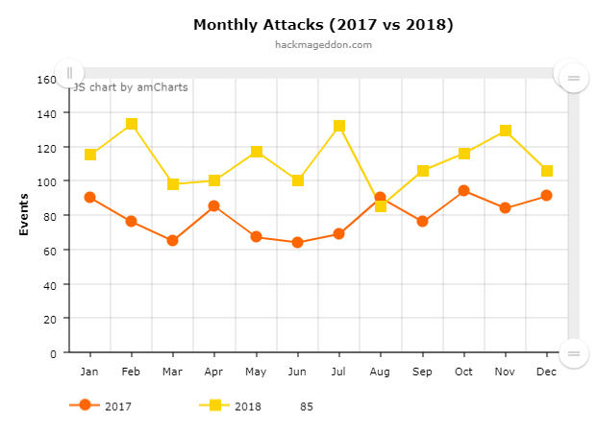
Рисунок 1 – Пример названия рисунка

Для рисунков и их названий используйте соответствующие стили. Если название занимает две строки, то межстрочный интервал – 1. Далее представлен пример оформления большого рисунка (рисунок 2) (делается разделение документа на части с помощью разрывов страниц и выбирается альбомная ориентация).


Рисунок 2 – Грустный котик

Оформление формул
Если на формулу в тексте есть ссылка, то ее нумеруют арабскими цифрами в круглых скобках на уровне формулы у правого поля, например, (1) или (2). После формулы ставят запятую, а первую строку пояснения начинают словом «где» без двоеточия.
В тексте ссылку указывают следующим образом: «… в формуле (1)» или «… в (1)».
Пример оформления формулы:
$${ w}_{x}=\frac{2*H_{max}-H\left(x\right)}{2}, если 0.5<P(x=1)≤1,$$ | (1)
где $H\left(x\right)-$ энтропия каждого параметра, $H_{max}$ – максимальное значение энтропии всех параметров, $P\left(x\right)-$вероятность наступления события x, $w(x)$ – вес параметра x.
Если на формулу ссылки в тексте нет, то можно не нумеровать.

Оформление таблиц
На таблицы также должны быть ссылки в тексте ПЕРЕД самой таблицей. Пример:
В таблице 1 приведена общая статистика по исследуемому набору данных. Перед самой таблицей ставим пустую строку, с межстрочным интервалом 1.

Таблица 1 – Результаты проверки средства на тестовом сервере
 | Число срабатываний | Среднее время выполнения
Обнаружен вызов panic | 41 | 4,3 с
Обнаружен вызов kasan_report | 59 | 4,1 с
Завершение тестирования по истечению таймаута | 0 | –

После таблицы ставим пустую строку с межстрочным интервалом 1,5. ВНУТРИ таблицы межстрочный интервал 1,15. Заголовки выравнены по центру, остальной текст – по левому краю. Обратите внимание, чтобы слова переносились корректно.

Таблица 2 – Общая статистика UNSW-NB15 [45] (здесь нет отступа и межстрочный интервал 1)
Общее количество записей |  | 1964509
Количество исходящих байт |  | 5454221244
Количество входящих байт |  | 89046756452
Количество исходящих пакетов |  | 82298235
Количество входящих пакетов |  | 105988377
Протокол | TCP | 1492153
 | UDP | 990144
 | ICMP | 524
 | Другой | 524
Метка | Обычный | 2218761
 | Вредоносный | 321283
Количество уникальных IP-адресов |  | 45

Если таблица большая, переносим ее так. Обратите внимание, что заголовок таблицы дублируется при ее переносе на другую страницы (таблица 3).

Таблица 3 – Результаты классификации набора данных UNSW-NB15
Заголовок 1 |  |  |  |  | Заголовок 2

Таблица 3 – Результаты классификации набора данных UNSW-NB15 (продолжение)
Заголовок 1 |  |  |  |  | Заголовок 2

Оформление программного кода, списков и ссылок на источники

Оформление кода
Для оформления кода используйте специальный стиль. На каждый листинг должна быть ссылка в тексте ПЕРЕД самим листингом (пример: «в листинге 1 представлен пример» и т.д.). Для оформления рамки листинга используется таблица из одного элемента. Комментарии к коду обязательны.

Листинг 1 – Пример оформления кода
for i in range (0, len(equation_inputs)):
w_summ += equation_inputs[i] #подсчет суммы всех весовых коэффициентов
for i in range (0, k):
w=0
new_fit=0
for j in range (0, n): #целевая функция
w += pop[i][j]*(equation_inputs[j])
new_fit = count1[i]/n + w/w_summ
fitness.append(new_fit)#создание вектора значений целевой функции

Оформление списков
Используйте соответствующие стили!
Списки верхнего уровня с точкой:
- Вот эти, в конце пунктов ставится точка, все с заглавной буквы.
- И вот тут точка.
- И даже тут точка.
Далее идут списки уровня ниже:
- начинаются с маленькой буквы, в конце точка с запятой;
- и тут также;
- а в конце точка.
ИЛИ:
- один;
- два;
- три.
И еще есть такие списки, оформление аналогично списку с круглыми скобками:
- один;
- два;
- три.

Приложение 1. Название приложения
Выравнивание названия по правому краю.

